ФЕДЕРАЛЬНОЕ ГОСУДАРСТВЕННОЕ БЮДЖЕТНОЕ ОБРАЗОВАТЕЛЬНОЕ
УЧРЕЖДЕНИЕ ВЫСШЕГО ОБРАЗОВАНИЯ
«САНКТ-ПЕТЕРБУРГСКИЙ ГОСУДАРСТВЕННЫЙ УНИВЕРСИТЕТ ТЕЛЕКОММУНИКАЦИЙ ИМ. ПРОФ. М.А. БОНЧ-БРУЕВИЧА»
(СПбГУТ)

АРХАНГЕЛЬСКИЙ КОЛЛЕДЖ ТЕЛЕКОММУНИКАЦИЙ
ИМ. Б.Л. РОЗИНГА (ФИЛИАЛ) СПбГУТ
(АКТ (ф) СПбГУТ)

ОТЧЁТЫ ПО ЛАБОРАТОРНЫМ И ПРАКТИЧЕСКИМ РАБОТАМ ПО ПИТПМ

Студент | ИСПП-41 |  | 08.09.2026 | Спицын А.Р.
 | (Группа) | (Подпись) | (Дата) | (И.О. Фамилия)
Преподаватель |  |  | 08.09.2026 | Садовский Р.В.
 |  | (Подпись) | (Дата) | (И.О. Фамилия)

Архангельск 2026

Лабораторная работа №1
Анализ и тестирование требований к ПО
- Цель работы
  - Изучить процесс анализа и тестирования требований к программному обеспечению;
  - Приобрести навыки оценки требований по критериям полноты, непротиворечивости, корректности, недвусмысленности, выполнимости, проверяемости, приоритизированности и атомарности;
  - Научиться уточнять требования у заказчика, исправлять дефекты формулировок и обосновывать приоритеты.
- Ход работы

Матрица оценки требований
Обозначения критериев: П – полнота; НП – непротиворечивость; К – корректность; НД – недвусмысленность; В – выполнимость; ПР – проверяемость; ПРТ – приоритизированность; А – атомарность. «+» – критерий соблюдён, «−» – нарушен, «?» – данных недостаточно.
ID | П | НП | К | НД | В | ПР | ПРТ | А | Краткое пояснение
R-01 | ? | − | − | − | ? | − | + | + | Не указаны конкретные браузеры и версии; упоминание планшетов противоречит описанию проекта, где заявлены только компьютеры.
R-02 | ? | + | + | − | + | − | + | + | Не указана периодичность обновления («регулярно» — неизмеримо).
R-03 | + | + | + | + | + | + | + | + | Замечаний нет.
R-04 | + | − | − | + | − | + | ? | + | Противоречит описанию проекта: бюджет не предусматривает платных сервисов биометрии.
R-05 | + | + | + | + | + | + | ? | + | Функция напрямую связана с главной целью проекта; приоритет P2, возможно, занижен.
R-06 | + | + | + | ? | + | ? | + | − | Неатомарно: объединяет фильтрацию аудиторий и сохранение параметров пользователя.
R-07 | − | ? | ? | − | ? | − | + | + | Не определены критерии «наиболее подходящих» вариантов.
R-08 | + | − | − | + | + | + | − | + | Приоритет P3 противоречит описанию проекта, где это названо главной целью первой версии.
R-09 | + | − | + | + | + | + | + | + | Опирается на логику R-08, приоритет которой ниже — нарушена очередность реализации.
R-10 | ? | + | ? | − | + | ? | + | − | Неатомарно (создание/изменение/отмена в одном пункте); неясно, к чему относится оговорка «при изменении расписания».
R-11 | + | − | − | + | + | + | + | + | Пересекается с R-12 в диапазоне 2–4 часов — не ясно, какое правило приоритетнее.
R-12 | + | − | − | + | + | + | + | + | Пересекается с R-11 (см. выше).
R-13 | − | ? | ? | − | ? | − | + | + | Не определено понятие «важное занятие».
R-14 | + | + | + | + | + | + | + | + | Замечаний нет.
R-15 | − | − | ? | + | + | + | + | + | Не содержит исключения для открытой формы бронирования (см. R-16).
R-16 | + | − | ? | + | ? | + | + | + | Прямо противоречит R-15 (сеанс завершается после 15 минут бездействия) – необходимо уточнить, как соотносятся эти два требования.
R-17 | − | ? | ? | − | ? | − | + | + | Нет числового показателя времени (в отличие от R-21); не определено «часы пик».
R-18 | − | + | + | − | ? | − | + | − | Неясно, что за «другие доступные способы»; объединяет несколько каналов уведомлений в одном требовании.
R-19 | + | + | + | − | + | − | + | + | Субъективный, неизмеримый критерий «понятности» интерфейса.
R-20 | + | ? | + | + | + | + | − | + | Функция не связана с целями проекта; приоритет P1 для второстепенной функции завышен.
R-21 | + | + | + | + | + | + | + | + | Замечаний нет — измеримый и проверяемый пример требования.
R-22 | − | − | − | + | − | − | + | + | Прямо противоречит R-23; нереалистичное абсолютное требование.
R-23 | + | − | + | + | + | + | + | + | Противоречит R-22.
R-24 | − | ? | − | − | − | − | + | + | Нет измеримых показателей (RTO/RPO); нереалистично при заявленных бюджетных ограничениях.
R-25 | − | ? | − | ? | − | − | + | + | Описывает обязанность пользователя, а не поведение системы; не может тестироваться как системное требование.

Вопросы заказчику

ID | Вопрос заказчику
R-01 | Непонятно, какие браузеры и версии нужны. Нужно уточнить у заказчика, нужны ли планшеты
R-02 | Не указано, как часто обновлять данные об аудиториях. Нужно уточнить, например: «не реже раза в 5 минут».
R-04 | Требование о распознавании лиц противоречит условию, что в проекте нет средств на биометрию.
R-05 | Показ свободных аудиторий — это, по сути, главная цель проекта, но по важности она стоит лишь на втором месте
R-06 | Здесь сразу два требования в одном: фильтр аудиторий и сохранение настроек. Их нужно разделить на два отдельных пункта.
R-07 | Непонятно, что значит «самые подходящие варианты». Нужно уточнить у заказчика, по каким признакам выбирать.
R-08 | Здесь написано, что нельзя бронировать одно и то же время дважды, но приоритет низкий (P3), хотя в описании это названо главной целью.
R-09 | Это требование работает только при наличии R-08, но у R-08 приоритет ниже..
R-10 | Здесь сразу три действия в одном требовании: создать, изменить и отменить бронирование. Нужно разбить на три отдельных пункта.
R-11/R-12 | Эти два требования противоречат друг другу: в одном говорится, что бронирование на срок до 4 часов подтверждается автоматически, в другом — что бронирование на срок более 2 часов нужно согласовывать.
R-13 | Непонятно, что такое «важное занятие». Надо уточнить у заказчика, что имеется в виду.
R-16 | Должен ли сеанс действительно продолжаться неограниченно долго при открытой форме, или нужен разумный предел?
R-17 | Не указано конкретное время подтверждения бронирования, просто "почти мгновенно". Нужно написать точную цифру, как в R-21.
R-18 | Непонятно, какие ещё есть "другие способы" уведомлений, кроме почты и мессенджера. Нужно уточнить список.
R-19 | «Понятный интерфейс» — это невозможно проверить. Нужно указать конкретные критерии.
R-20 | Смена темы (светлая/темная) не связана с целью проекта, а приоритет высокий (P1).
R-21 | Сколько всего пользователей ожидается в системе, и является ли 300 одновременных пользователей реалистичной оценкой пиковой нагрузки?
R-22/R-23 | Эти требования тоже противоречат друг другу: одно говорит о том, что система работает круглосуточно без перерывов, другое — что по воскресеньям ее можно отключать.
R-24 | Написано «мгновенно восстановить работу без потери данных» — это нереально и не поддается измерению.
R-25 | Это требование говорит о том, что пользователь не должен сам ошибаться при вводе даты, но так нельзя, это должна проверять система.

- Ответы на контрольные вопросы
  - Какие типы требований существуют, и чем они отличаются друг от друга?
Типы требований:
Функциональные требования определяют функционал системы. Они фиксируют, какие действия она обязана выполнять, какие задачи решать и какую бизнес‑логику реализовывать.
Нефункциональные требования задают характеристики работы системы. Они описывают, в каких условиях и с какими параметрами она должна функционировать: например, требования к производительности, безопасности, удобству использования, надёжности и способности масштабироваться.

  - Какие ключевые характеристики делают требование качественным?
Характеристики:
Полнота, непротиворечивость, корректность, недвусмысленность, осуществимость, проверяемость, упорядоченность, атомарность, обязательность, прослеживаемость, модифицируемость, понятность.

  - В каких случаях требование следует разделить на несколько атомарных требований?
Требование следует разделить на несколько атомарных требований, если в одной формулировке перечислено несколько независимых действий, условий или объектов, которые могут существовать и реализовываться отдельно друг от друга.

  - Что следует учитывать при определении приоритета требований?
При установлении приоритета требований важно принимать во внимание ряд факторов: бизнес‑ценность, взаимосвязи (зависимости) между требованиями, возможные риски, ресурсные ограничения, трудоёмкость и сложность реализации, а также ожидания пользователей. Приоритет должен комплексно показывать, насколько требование значимо для бизнеса, насколько оно срочно и какова его техническая обоснованность.

- Вывод
В ходе лабораторной работы был изучен процесс анализа и тестирования требований к программному обеспечению, а также способы оценки требований по критериям полноты, непротиворечивости, корректности, недвусмысленности, выполнимости, проверяемости, приоритетности и атомарности, приобретены навыки уточнения требований у заказчика, исправления дефектов формулировок и обоснования приоритетов.

Практическая работа №1
Исследование и классификация программных ошибок

- Цель работы
  - Исследование программного кода приложения на наличие ошибок;
  - Классификация обнаруженных ошибок по типам;
  - Исправление обнаруженных ошибок.
- Ход работы

Протокол тестирования

Описание ошибки | Тип ошибки | Местоположение ошибки (метод, класс) | Некорректный код | Предложения по  исправлению
1 Опечатка в тексте пункта меню | Визуальная | Main(),  Program | Console.WriteLine("1. Добавить пользователяя"); | Console.WriteLine("1. Добавить пользователя");
2 Опечатка в меню | Визуальная | Main(),  Program | Console.WriteLine("2. Найти пользователя по имени"); | Console.WriteLine("3. Найти пользователя по имени");
3 После проверки на пустое имя код продолжает выполнение при ошибке | Логическая | Register(),  Program | if (string.IsNullOrEmpty(username))  {  Console.WriteLine("Имя пользователя не может быть пустым.");  } | if (string.IsNullOrEmpty(username))  {  Console.WriteLine("Имя пользователя не может быть пустым.");  return;  }
4 После сравнения с существующими пользователями код продолжает выполнение при ошибке | Логическая | Register(),  Program | if (userCredentials.ContainsKey(username))  {  Console.WriteLine("Пользователь с таким именем уже существует.");  } | if (userCredentials.ContainsKey(username))  {  Console.WriteLine("Пользователь с таким именем уже существует."); return;  }
5 При проверке длины пароля при ошибке код продолжает выполнение | Логическая | Register(),  Program | if (password.Length < 8)  {  Console.WriteLine("Пароль слишком короткий. Минимум 8 символов.");  } | if (password.Length < 8)  {  Console.WriteLine("Пароль слишком короткий. Минимум 8 символов.");  return;  }
6 Не было проверки на пустое имя при добавлении пользователя | Логическая | AddUser(),  Program | Console.WriteLine("Введите имя пользователя:");  string name = Console.ReadLine(); | Console.WriteLine("Введите имя пользователя:");  string name = Console.ReadLine();  if (string.IsNullOrEmpty(name))  {  Console.WriteLine("Имя пользователя не может быть пустым.");  return;  }
7 После проверки на отрицательный возраст при ошибке код продолжает выполнение | Логическая | AddUser(),  Program | if (age < 0)  {  Console.WriteLine("Возраст не может быть отрицательным.");  } | if (age < 0)  {  Console.WriteLine("Возраст не может быть отрицательным.");  return;  }
8 Не работает форматированный вывод | Синтаксическая | FindUser(),  Program | Console.WriteLine("Найден пользователь: {userFound.Name}, возраст {userFound.Age}"); | Console.WriteLine($"Найден пользователь: {userFound.Name}, возраст {userFound.Age}");
9 Используется поле несуществующее | Синтаксическая | FindUser(),  Program | Console.WriteLine($"Найден пользователь: {userFound.Name}, возраст {userFound.age}"); | Console.WriteLine($"Найден пользователь: {userFound.Name}, возраст {userFound.Age}");
10 Отсутствует точка с запятой | Синтаксическая | DisplayUsers(),  Program | if (users.Count == 0)  {  Console.WriteLine("Список пользователей пуст.");  return  } | if (users.Count == 0)  {  Console.WriteLine("Список пользователей пуст.");  return;  }
11 Выход за пределы диапазона индексов списка при выводе всех пользователей. | Логическая | Authorize(),  Program | for (int i = 0; i <= users.Count; i++)  {  Console.WriteLine($"Имя: {users[i].Name}, Возраст: {users[i].Age}");  } | for (int i = 0; i < users.Count; i++)  {  Console.WriteLine($"Имя: {users[i].Name}, Возраст: {users[i].Age}");  }
12 Нет проверки наличия имени пользователя в словаре | Логическая | Authorize(),  Program | if (userCredentials[username] == password)  {  Console.WriteLine("Успешная авторизация!");  return true;  }  else  {  Console.WriteLine("Неверное имя пользователя или пароль.");  return false;  } | if (userCredentials.ContainsKey(username) && userCredentials[username] == password)  {  Console.WriteLine("Успешная авторизация!");  return true;  }  else  {  Console.WriteLine("Неверное имя пользователя или пароль.");  return false;  }

- Ответы на контрольные вопросы
  - Приведите примеры синтаксических ошибок ПО?
1 Пропущена точка с запятой.
Неправильно: int count = 0
Правильно: int count = 0;

2 Непарные круглые скобки.
Неправильно: if (x > 0 { ... }
Правильно: if (x > 0) { ... }

3 Опечатка в ключевом слове.
Неправильно: whille (true)
Правильно: while (true)

4 Пропущена закрывающая кавычка.
Неправильно: Console.WriteLine("Hello);
Правильно: Console.WriteLine("Hello");

5 Присваивание вместо сравнения.
Неправильно: if (x = 52)
Правильно: if (x == 52)

  - Что такое ошибки времени выполнения(Runtime Errors)?
Ошибки времени выполнения (Runtime Errors) – это ошибки, которые появляются не при сборке кода, а уже во время работы программы. Код собирается без проблем, но при каких-то определённых данных или действиях программа падает или работает неправильно. Найти их можно только запустив программу.

  - Какие методы используются для поиска ошибок ПО?
Методы обнаружения:
1 Тестирование - запускаем программу и смотрим, как работает
2 Статический анализ - читаем код, не запуская его
3 Динамический анализ - смотрим на поведение во время работы
4 Ревью кода - код проверяет другой человек
5 Вывод и анализ отладочной информации
6 Использование отладчика - пошагово проверяем значения переменных
7 Логирование - записываем, что делает программа
- Вывод
В ходе выполнения практической работы было проведено исследование программного кода приложения на наличие ошибок, выполнена классификация обнаруженных ошибок по типам и произведено их исправление.
Практическая работа №2
Изучение отладочных возможностей сред программирования
- Цель работы
  - Познакомиться с основными инструментами отладки и профилирования в Visual Studio 2022;
  - Научиться ставить точки останова (breakpoints), использовать пошаговое выполнение кода и инспектировать значения переменных.

- Ход работы

5.1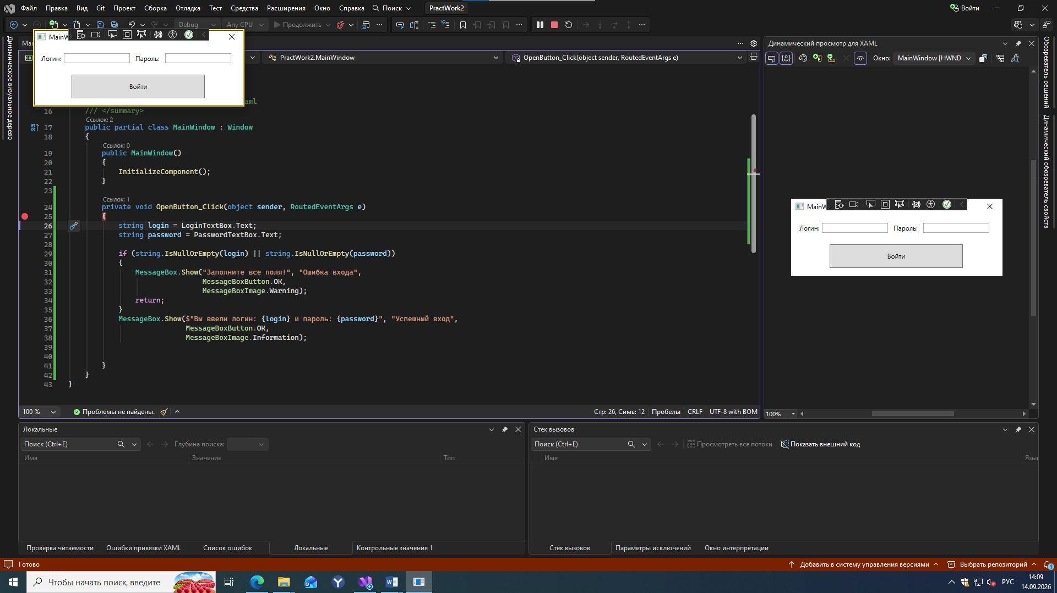
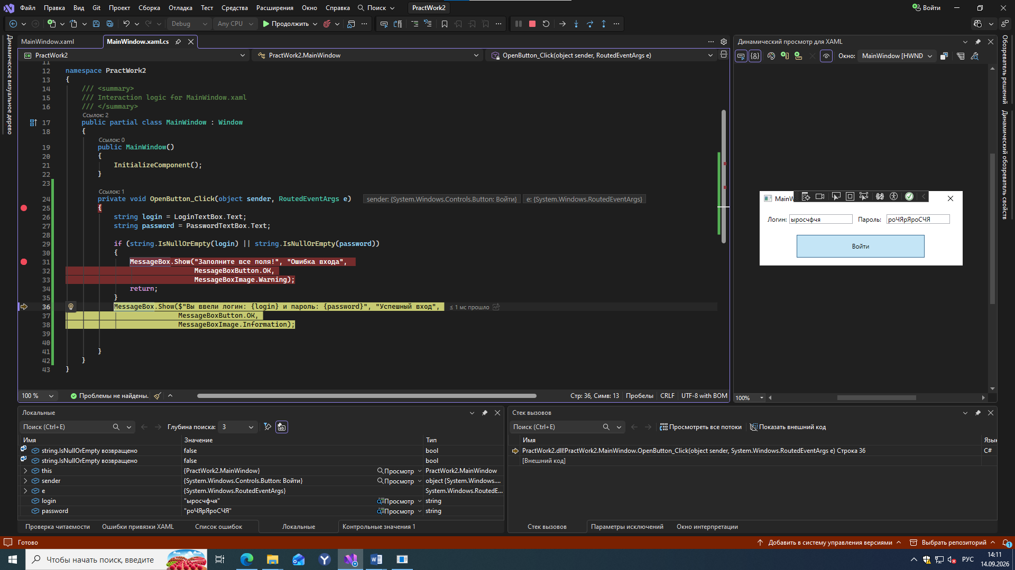

5.2
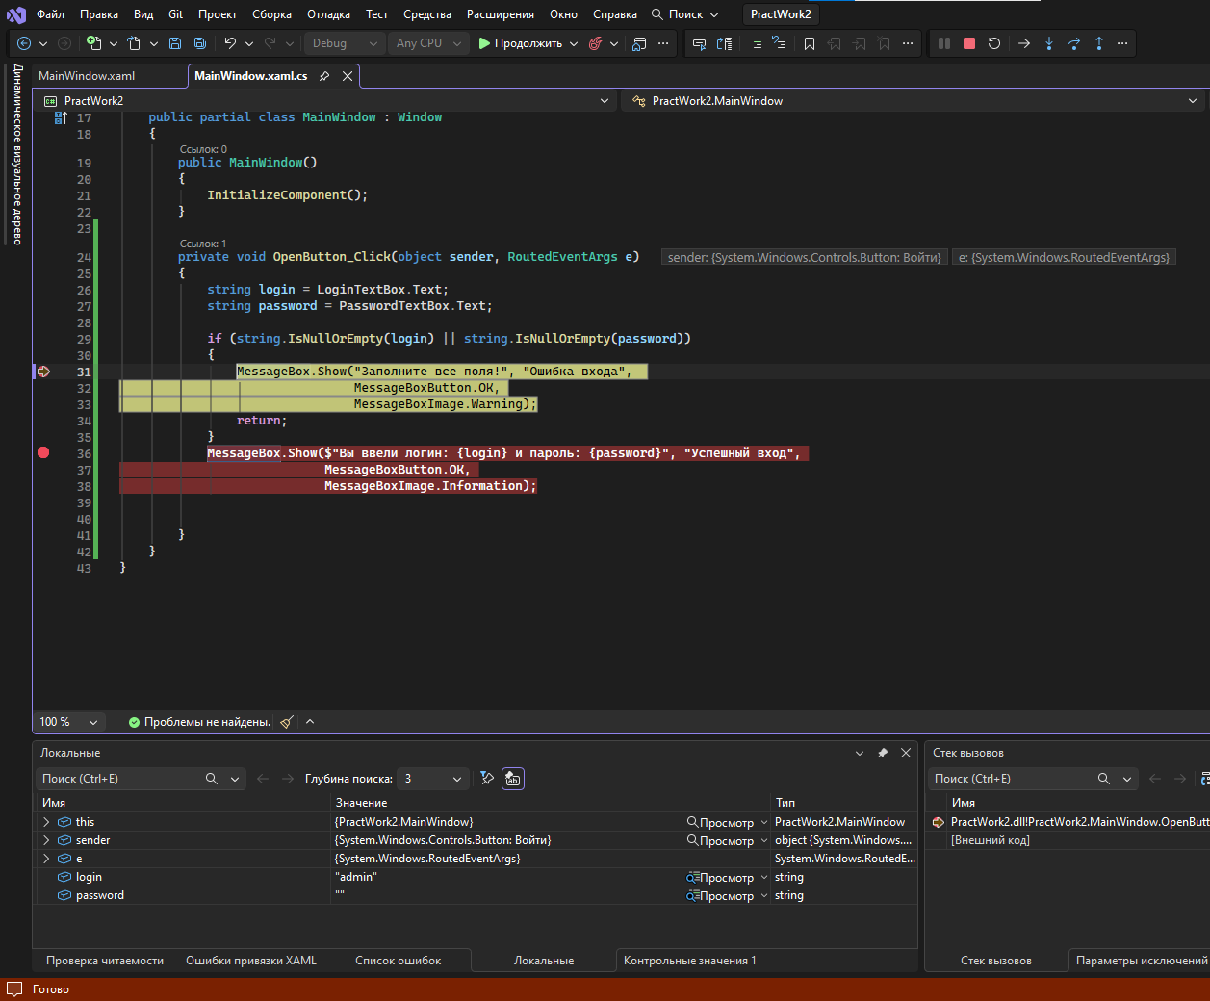
5.3
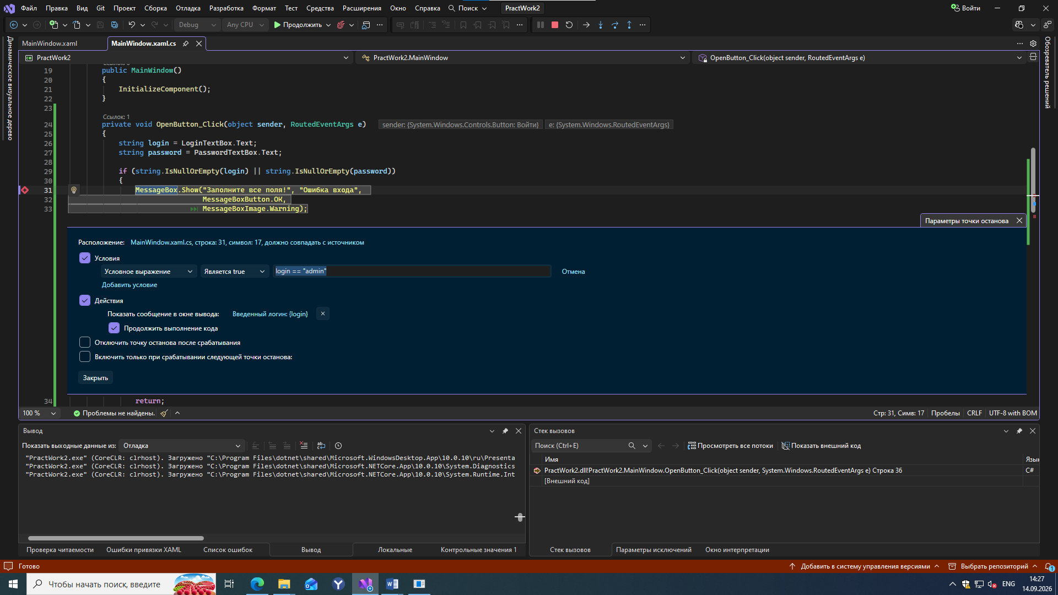

5.4
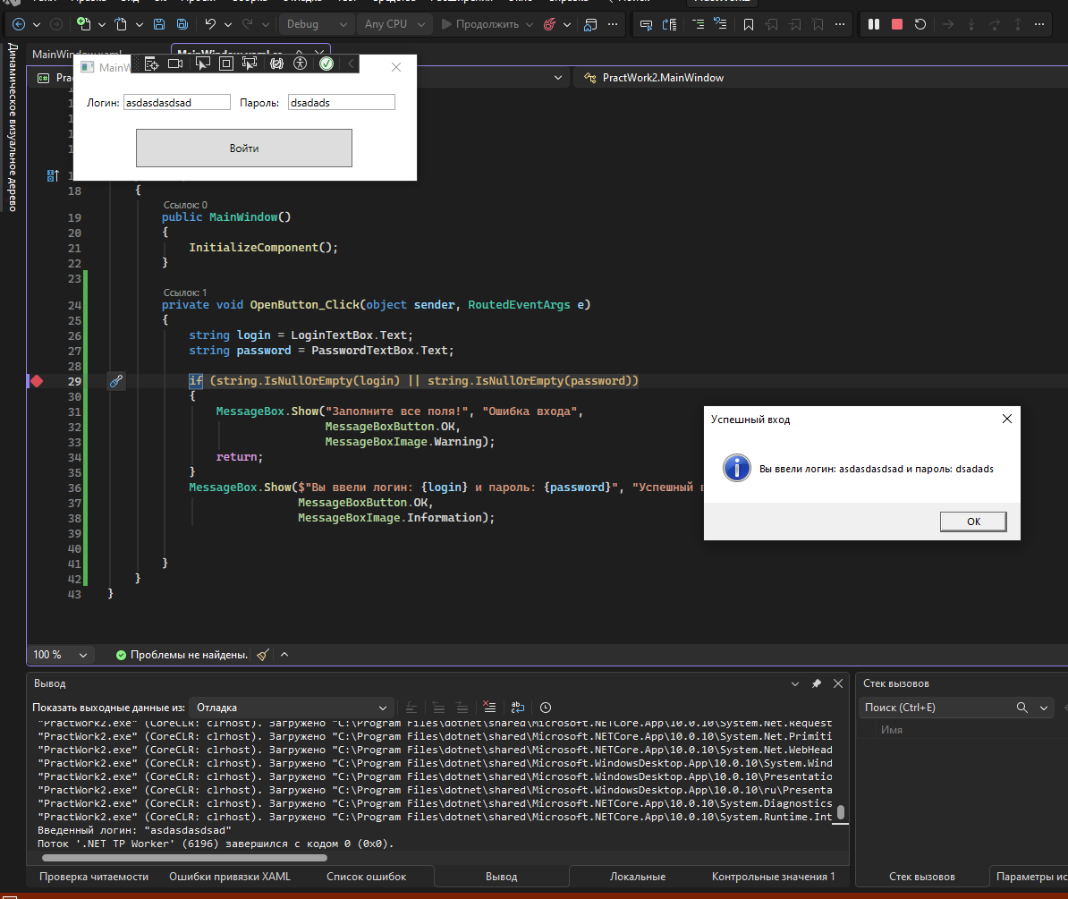
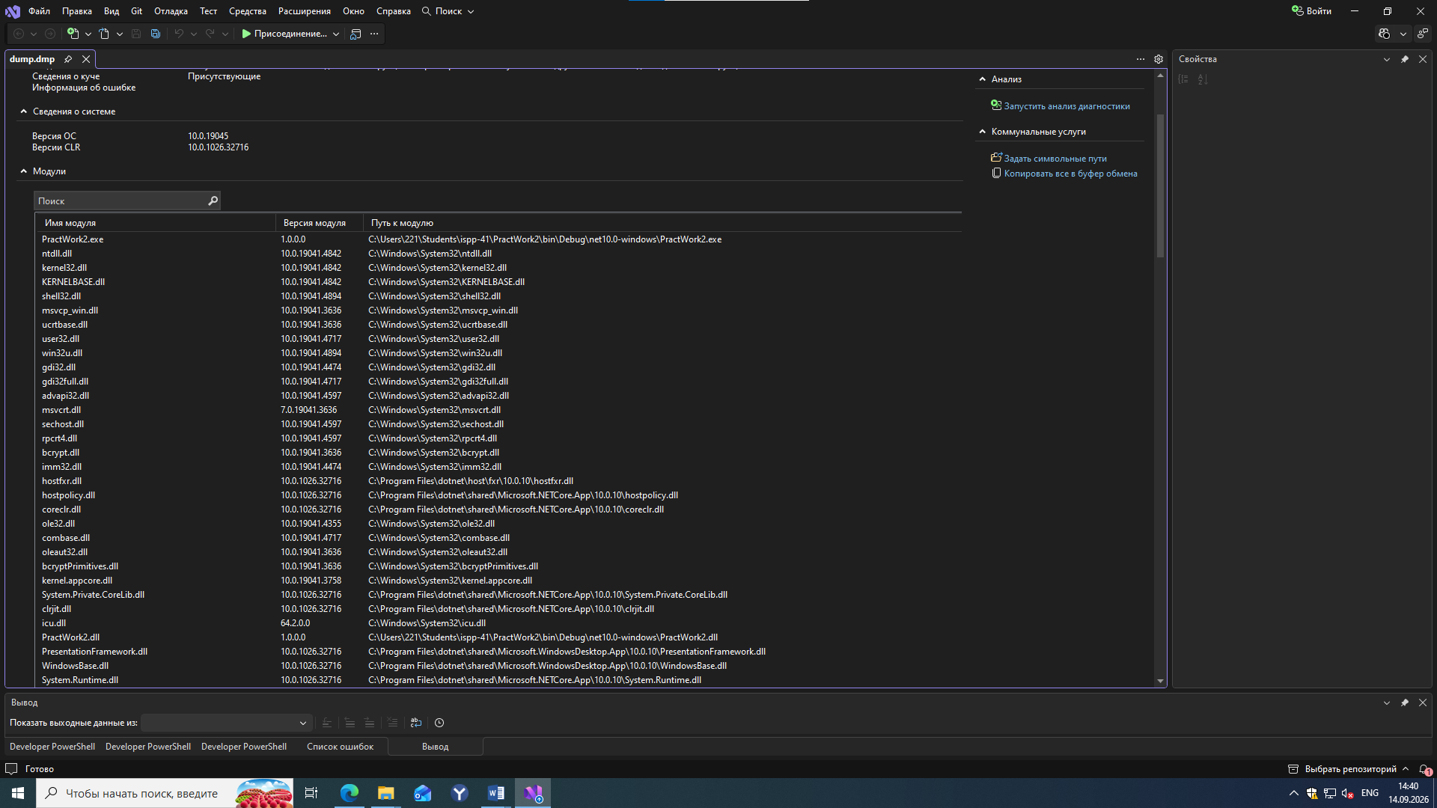
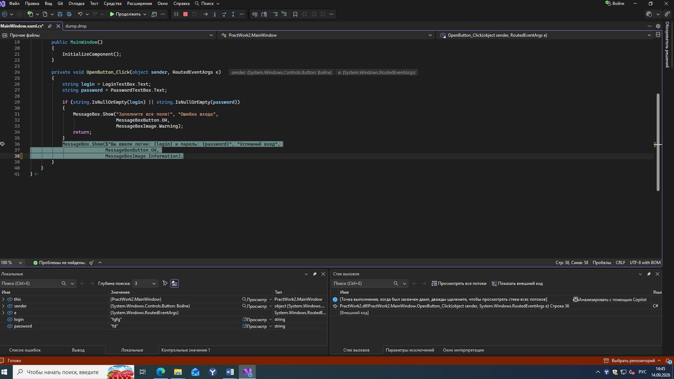
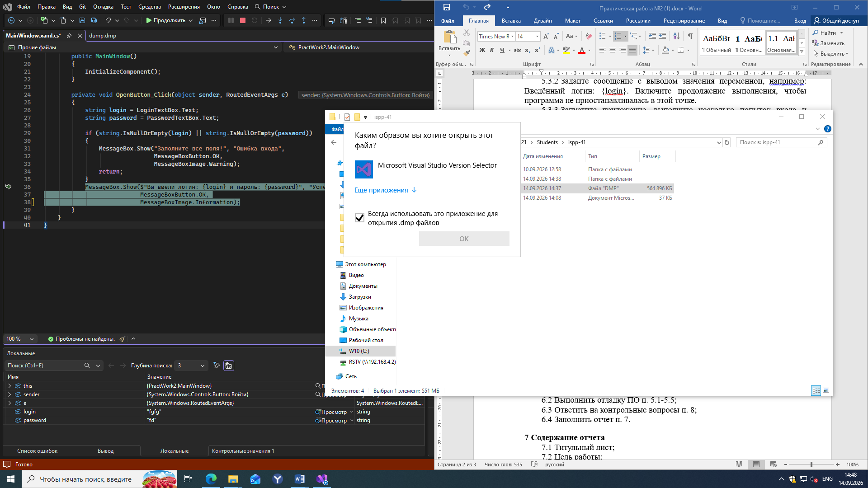

5.5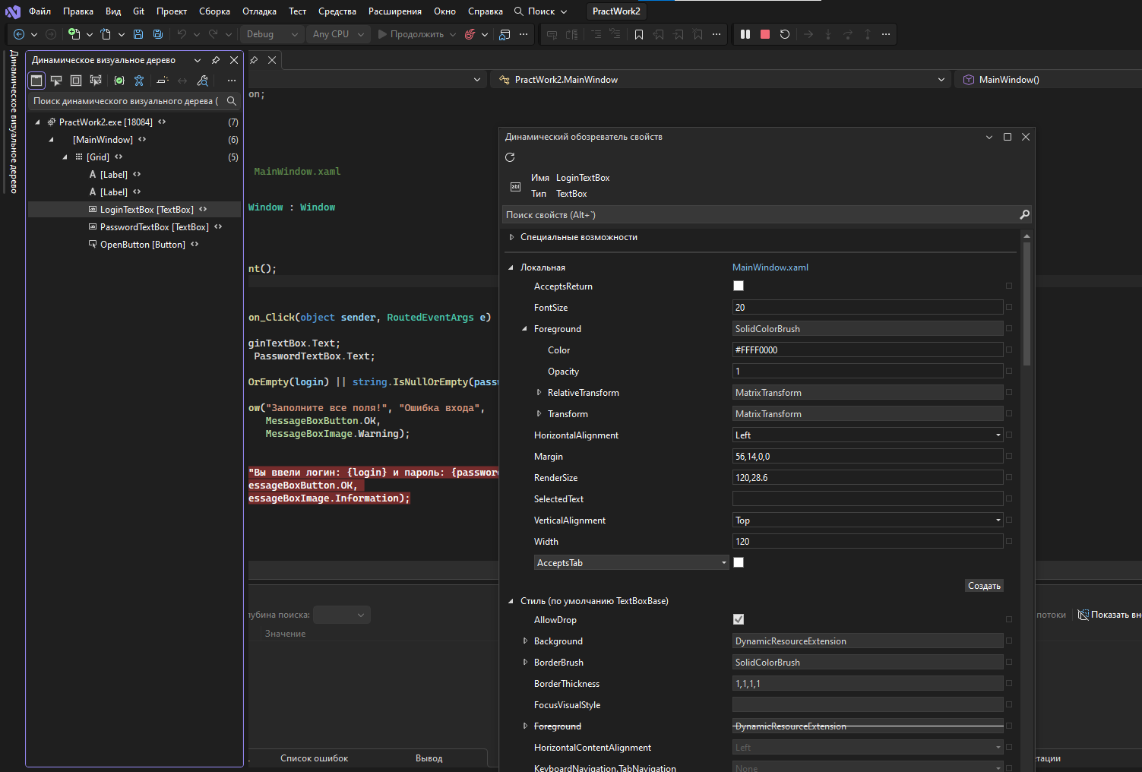
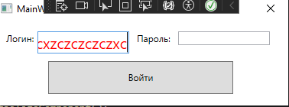

- Ответы на контрольные вопросы
  - Как использовать точки останова и что они позволяют сделать?
Точку останова ставим кликом рядом со строкой кода. Запускаем программу в режиме отладки, и она сама остановится на этой строке. Так можно посмотреть значения переменных, пройти код по шагам и понять, где именно возникает ошибка, — при этом сам код не меняется.

  - В чем разница между "Step Over", "Step Into" и "Step Out"?
Step Into — заходит внутрь вызываемой функции, чтобы посмотреть, что происходит внутри неё.
Step Over — выполняет строку целиком, не заходя внутрь функций, и переходит к следующей строке.
Step Out — доделывает текущую функцию до конца и возвращает на строку, откуда её вызвали.

  - Как используется окно "Call Stack" для анализа вызовов функций?
Call Stack показывает, какие функции вызывались друг за другом, чтобы программа дошла до текущей точки останова. Сверху — последняя вызванная функция, ниже — те, что вызвали её. Кликнув по любой из них, можно посмотреть состояние переменных на этом шаге и понять, откуда пришла ошибка.

  - Для чего нужны дампы отладки?
Дамп — это снимок памяти программы в момент сбоя. По нему можно посмотреть, на какой строке всё упало, какой был стек вызовов и значения переменных — и всё это без повторного запуска программы.

- Вывод
В ходе выполнения практической работы было выполнено знакомство с основными инструментами отладки и профилирования в Visual Studio 2022, а также освоено умение ставить точки останова (breakpoints), использовать пошаговое выполнение кода и инспектировать значения переменных.

Лабораторная работа №5
Изучение отладочных возможностей сред программирования
- Цель работы
  - Изучить и освоить процесс тестирования методом «белого ящика»
- Ход работы
Обозначения проверок:
F1: ⁠amount <= 0⁠
F2: ⁠isRegistered⁠
F3: ⁠amount >= 5000
F4: ⁠hasPromoCode⁠
F5: ⁠amount >= 3000⁠
F6: ⁠isFirstOrder⁠
F7: ⁠age >= 60
F8: ⁠age <= 18
F9: ⁠discount > 15
5.1
ID | amount | isRegistered | hasPromoCode | isFirstOrder | age | Ожидаемый результат | Покрываемый оператор
1 | 0 | false | false | false | 25 | Некорректная сумма заказа | F1(true)
2 | 6000 | true | true | true | 70 | 5100 | F1(false), F2(true), F3(true), F4(true), F5(true), F6(true), F7(true), F8(false), F9(true)
5.2

ID | amount | isRegistered | hasPromoCode | isFirstOrder | age | Ожидаемый результат | Покрываемый оператор
1 | 0 | false | false | false | 25 | Некорректная сумма заказа | F1(true)
2 | 6000 | true | true | true | 70 | 5100 | F1(false), F2(true), F3(true), F4(true), F5(true), F6(true), F7(true), F8(false), F9(true)
3 | 2000 | false | false | false | 15 | 1900 | F1(false), F2(false), F3(false), F4(false), F5(false), F6(false), F7(false), F8(true), F9(false)
4 | 3500 | false | true | false | 30 | 3325 | F1(false), F4(true), F5(true), F6(false), F7(false), F8(false), F9(false)
5.3
1 Условие: isRegistered && amount >= 5000

isRegistered | amount >= 5000 | isRegistered && amount >= 5000
true | true | true
true | false | false
false | true | false
false | false | false
2 Условие: hasPromoCode && (amount >= 3000 || isFirstOrder)

hasPromoCode | amount >= 3000 | isFirstOrder | hasPromoCode && (amount >= 3000 || isFirstOrder)
true | true | true | true
true | true | false | true
true | false | true | true
true | false | false | false
false | true | true | false
false | true | false | false
false | false | true | false
false | false | false | false
3 Условие: age >= 60 || age <= 18

age >= 60 | age <= 18 | age >= 60 || age <= 18
true | false | true
false | true | true
false | false | false

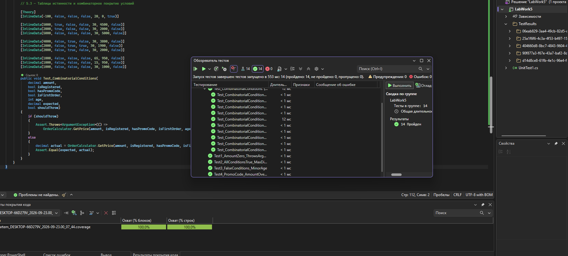
Ответы на контрольные вопросы
  - Как минимизировать количество тест-кейсов при тестировании по методу белого ящика?
1. Считать сложность: она показывает минимальное число тестов, нужное для проверки всех путей кода.
2. Использовать граничные значения: проверять только ключевые и граничные данные, а не всё подряд.
3. Исключать дубли: убирать повторяющиеся и невозможные комбинации условий.

  - Каковы этапы тестирования по методу белого ящика?
1. Изучить код и то, как он работает.
2. Построить граф всех возможных путей выполнения.
3. Выбрать метрику (что именно проверяем: строки, условия или ветви).
4. Написать тесты под каждый путь.
5. Запустить тесты и проверить процент покрытия.

  - Почему 100% покрытия операторов не означает 100% покрытия условий?
Покрытие операторов проверяет только то, что каждую строчку кода выполнили хотя бы раз. Покрытие условий требует проверить оба исхода — и ⁠true⁠, и ⁠false⁠ — для всех логических выражений.

Вывод
В ходе выполнения лабораторной работы были изучены и освоены процесс тестирования методом «белого ящика».

Лабораторная работа №5
Изучение отладочных возможностей сред программирования
- Цель работы
  - Изучить и освоить процесс тестирования методом «черного ящика»
- Ход работы

Действия | Ожидаемый результат | Полученный результат
Нажать на кнопку запуска приложения интернет-магазина «Cool Game Store». | Запускается приложение и открывается окно интернет-магазина «Cool Game Store» | Запускается приложение и открывается окно интернет-магазина «Cool Game Store»
В верхнем правом углу окна приложения нажать на кнопку «X», после чего в появившемся всплывающем диалоговом окне выбрать вариант «Да». | Появляется плашка с подтверждением закрытия «Вы уверены, что хотите закрыть Cool Game Store? Да/Нет», после нажатия «Да» окно приложения закрывается. | Окно закрылось, без предупреждения
Перейти во вкладку «Товары», нажать 1 раз на кнопку «В корзину» у игры «Dark Souls 3» и перейти во вкладку «Корзина». | Во вкладке «Корзина» отображается игра «Dark Souls 3» в количестве 1 шт. | Во вкладке «Корзина» отображается игра «Dark Souls 3» в количестве 1 шт.
Перейти во вкладку «Товары», 1 раз нажать на кнопку «В корзину» у игры «Dark Souls 3», перейти во вкладку «Корзина», нажать на кнопку «+» для увеличения количества товара до 2 шт., затем нажать на кнопку «-» для уменьшения количества товара до 1 шт. | Количество товара изменяется на 2 шт. при нажатии «+» и уменьшается до 1 шт. при нажатии «-», при этом итоговая цена изменяется на 3199,98, что соответствует стоимости 2 игр «Dark Souls 3» | Количество товара изменяется на 2 шт. при нажатии «+» и уменьшается до 1 шт. при нажатии «-», при этом итоговая цена изменяется на 3199,98, что соответствует стоимости 2 игр «Dark Souls 3»
Перейти во вкладку «Товары», 1 раз нажать на кнопку «В корзину» у игры «Dark Souls 3», затем 1 раз нажать на кнопку «В корзину» у игры «Elden Ring» и перейти во вкладку «Корзина». | Во вкладке «Корзина» отображаются игра «Dark Souls 3» в количестве 1 шт. и игра «Elden Ring» в количестве 1 шт. | Во вкладке «Корзина» отображаются игра «Dark Souls 3» в количестве 1 шт. и игра «Elden Ring» в количестве 1 шт.
Перейти во вкладку «Товары», нажать на кнопку «В корзину» у игры «Dark Souls 3», а затем перейти в раздел «Корзина». | В разделе «Корзина» появится выбранная игра «Dark Souls 3» | В разделе «Корзина» появится выбранная игра «Dark Souls 3»
Перейти во вкладку «Товары», 1 раз нажать на кнопку «В корзину» у игры «Dark Souls 3», перейдя в корзину, нажать кнопку «Заказать» при попытке заказать количество товара, превышающее доступный остаток на складе. | Количество товара в корзине не превышает доступный остаток на складе, при нажатии «Заказать» выводится сообщение с информацией о покупке, во вкладке «Товары» количество в наличии уменьшается с 2 до 1. | Количество товара в корзине не превышает доступный остаток на складе, при нажатии «Заказать» выводится сообщение с информацией о покупке, во вкладке «Товары» количество в наличии уменьшается с 2 до 1.
Перейти во вкладку «Товары», 2 раза нажать на кнопку «В корзину» у игры «Dark Souls 3», затем открыть вкладку «Корзина». | Во вкладке «Корзина» отображается игра «Dark Souls 3» в количестве 2 шт. | Во вкладке «Корзина» отображается игра «Dark Souls 3» в количестве 2 шт.
Перейти в корзину с добавленным товаром «Dark Souls 3» стоимостью 1599,99 при имеющемся балансе 16 599,99 и нажать на кнопку «Заказать». | После оформления заказа появится сообщение «Спасибо за покупку! Ваши ключи: Dark Souls 3», баланс уменьшится на сумму заказа и станет равным 15 000. | После оформления заказа появится сообщение «Спасибо за покупку! Ваши ключи: Dark Souls 3», баланс уменьшится на сумму заказа и станет равным 15 000.
Перейти во вкладку «Товары», 1 раз нажать на кнопку «В корзину» у игры «Dark Souls 3», перейти во вкладку «Корзина» (где находится игра «Dark Souls 3» стоимостью 1599,99 руб.) и при текущем балансе 1000 руб. нажать на кнопку «Заказать». | При недостаточном балансе (1000 руб.) выводится предупреждающее сообщение «Недостаточно средств», оформление заказа блокируется, а баланс пользователя остаётся без изменений. | Баланс пользователя ушел в минус и выдался ключ игры

- Ответы на контрольные вопросы
  - Что такое тестирование черного ящика?
Тестирование чёрного ящика — это метод тестирования программного обеспечения, при котором тестировщик проверяет функциональность системы, не имея доступа к её внутреннему коду, архитектуре и реализации. Тестирование проводится исключительно на основе внешнего поведения приложения: подаются входные данные и проверяется соответствие полученного результата заявленным требованиям.
  - Какие преимущества и недостатки у тестирования черного ящика?
Преимущества: не требуется знание программирования и внутренней структуры кода; тестирование проводится с точки зрения конечного пользователя; универсальность метода; быстрое выявление критических сбоев в пользовательском интерфейсе и сценариях использования.
Недостатки: невозможно проверить нереализованные ветки кода; есть риск пропустить скрытые логические ошибки в архитектуре; сложно оценить полноту покрытия тестами без знания исходного кода.
  - Какие типы ошибок чаще всего обнаруживаются при тестировании черного ящика?
Функциональные ошибки (некорректная работа функций приложения), ошибки пользовательского интерфейса (GUI), ошибки валидации и обработки входных данных, ошибки на границах допустимых значений, а также ошибки инициализации и завершения работы программы.

Вывод
В ходе выполнения лабораторной работы были изучены и освоены процесс тестирования методом «чёрного ящика».

